Die Volkshochschule Klappholttal  Klappholttal, die Akademie am Meer, liegt zwischen den Nordseebädern Kampen und List am Rand des Nordsylter Naturschutzgebietes, unmittelbar hinter dem Weststrand der Insel und inmitten der einmaligen Dünenlandschaft. Die Volkshochschule Klappholttal ist eine Stätte der Jugend- und Erwachsenenbildung. Sie ist eine der ältesten Volkshochschulen in Schleswig-Holstein (bereits 1919 gegründet). Träger der Institution ist der gemeinnützige Verein „Nordseeheim Klappholttal e.V.“.  Anreise  Etwa vier Kilometer nördlich von Kampen zweigt von der Landstraße der Privatweg nach Klappholttal ab. Die Akademie am Meer ist mit dem Bus (Linie 1) oder Taxi von Westerland aus zu erreichen. Busse fahren bis zur Haltestelle Vogelkoje (Abzweigung Klappholttal). Von dort sind es 800 m zu Fuß nach Klappholttal. Für Personenwagen steht ein Parkplatz zur Verfügung.  Unterkünfte und Mahlzeiten  Die Gäste wohnen in einfachen, aber behaglich eingerichteten Einzel-, Doppel- oder Mehrbetthäusern. Die Häuser liegen verstreut im akademieeigenen Dünengebiet, das 7,5 ha umfasst. An der Rezeption im Verwaltungsgebäude liegen die Zimmerschlüssel für Sie bereit. Am Abreisetag räumen Sie bitte die Zimmer bis 10.00 Uhr. Soweit nicht im Programm anders vermerkt, steht das Frühstück von 7.30 Uhr bis 9.45 Uhr, das Mittagessen von 12.00 Uhr bis 14.00 Uhr, das Abendessen von 17.45 Uhr bis 19.15 Uhr im Haus Uthland bereit.  Teilnahme  Seminargebühr: 290,00 €  Unterkunft und Verpflegung / Tag: 73,00 €  Einzelzimmerzuschlag / Tag: 15,00 €  Kurtaxe / Tag: die jeweils aktuelle Kurtaxe  Parkgebühr / Tag: 2,00 €  Bitte melden Sie sich an:  Akademie am Meer  Volkshochschule Klappholttal  25992 List/Sylt  Telefon: (04651) 955 0  Telefax: (04651) 955 57  E-Mail: info@akademie-am-meer.de | Feldenkrais  Meditation in Bewegung  &  Singen  mit Herz und Seele  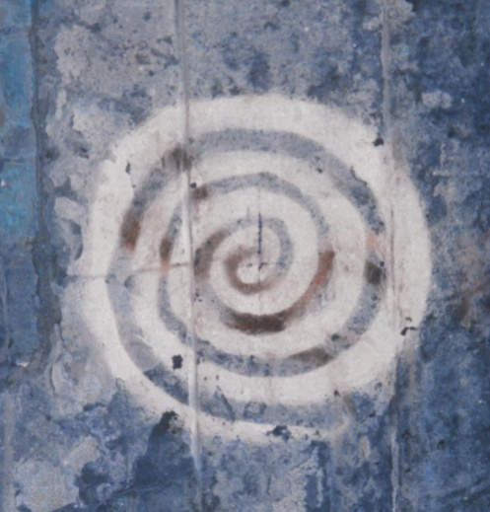  Leitung: Ewa Alfred & Jutta Garbas  30.03. bis 04.04.2025  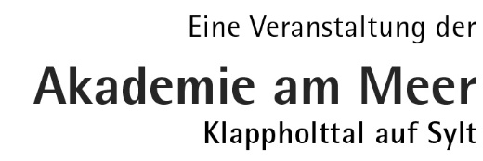
Feldenkrais - Meditation in Bewegung  &  Singen mit Herz und Seele  Das Wahrnehmen und Vertrautwerden mit dem eigenen Körper ist die beste Voraussetzung für das (Wieder)Finden und Entfalten der eigenen Stimme. Von hier aus ist es nur ein kleiner Schritt zu unserem ganz individuellen, eigenen stimmlichen Ausdruck.  Unser Körper ist ein Klangraum. Es ist schon alles da. Indem wir den inneren Körperraum erspüren, befreien wir uns von den uns selbst auferlegten Schranken. Wir erleben uns im Fluss mit unserer Stimme und unserem Sein. Durch uns fließt die Freude. Im schöpferischen Prozess des gemeinsamen Singens wachsen wir über uns selbst hinaus.  Mit leichten und mehrstimmigen Liedern aus aller Welt erschließen wir uns die Welt des Gesangs. Die Lieder erzählen von Liebe und Trennung, Freude und Leid. Von der Arbeit, dem Leben mit der Natur, vom Tag und der Nacht und allen Jahreszeiten. Singen berührt unser Herz und unsere Seele. Musik ist eine Nahrung, die uns gesunden und regenerieren lässt.  Ewa Alfred Lukas Fendel  (Feldenkraislehrerin) (Akademieleiter)  Jutta Garbas  (Seminarleiterin)  Programm Sonntag, 30.03.2025 - Freitag, 04.04.2025  Sonntag, 30.03.2025  Anreise und Zimmervergabe im Volkshochschulbüro  18.30 Uhr Abendessen  20.00 Uhr Kennenlernen und erstes gemeinsames Singen mit Jutta Garbas |  | Montag, 31.03.2025 bis Mittwoch, 02.04.2025  Frühstück  10.00 bis 11.00 Uhr Feldenkrais  11.30 bis 12.30 Uhr Singen  Lange Pause für Ruhe, individuelle Ausflüge und Strandgänge  17.00 bis 18.00 Uhr Singen  20.00 bis 21.00 Uhr Feldenkrais  Donnerstag, 03. April 2025  Frühstück  10.00 bis 11.00 Uhr Feldenkrais  11.30 bis 12.30 Uhr Singen  Lange Pause für Ruhe, individuelle Ausflüge und Strandgänge  17.00 bis 18.00 Uhr Abschlussrunde Feldenkrais  20.00 Uhr Gemütlicher Ausklang mit Abschlussfilm  EIN NACHMITTAG UND ABEND ZUR FREIEN VERFÜGUNG  Freitag, 04. April 2025  Frühstück ggf. Mittagessen - anschließend Abreise  Die Dozentinnen:  Jutta Garbas: Sängerin und Chorleiterin, Musikerin mit Leib und Seele,  Leiterin des GEORGISCHE-LIEDER-CHORES und des BALKAN-CHORES in  Berlin, Leiterin des FRAUENKREISE-CHORES, Sängerin in diversen  Ensembles, regelmäßige Workshops und Singkreise als Leiterin im  In- und Ausland, Leiterin des Ensembles KLANGKOMBINAT in Berlin  Telefon: 030-42803696 juttagarbas@gmx.de www.juttagarbas.de  Ewa Alfred: Ist eine erfahrene Feldenkrais-Lehrerin und Paar- und  Familientherapeutin. Sie erforscht seit über 20 Jahren den Zusammenhang  zwischen körperlichem Erleben und den seelischen Räumen.  Als Dozentin an der FU Berlin und in eigener Praxis unterrichtet sie  Feldenkrais und Körperwahrnehmung in Gruppen und in Einzelarbeit.  Telefon: 0163-851 85 27 info@ewaalfred.de www.ealfred.de

